

АДМИНИСТРАЦИЯ
ПОСЕЛКА НИЖНЯЯ ПОЙМА

П О С Т А Н О В Л Е Н И Е

03.03.2025 год пгт Нижняя Пойма № 35-п

Об установлении публичного сервитута
в интересах АО «КрасЭКо»
В соответствии со статьей 23, главой V.7 Земельного кодекса Российской Федерации, ч. 3 ст. 3.6. Федерального закона от 25.10.2001 № 173-ФЗ «О введении в действие Земельного кодекса Российской Федерации», Федеральным законом от 06.10.2003 № 131-ФЗ «Об общих принципах организации местного самоуправления в Российской Федерации», Уставом поселка Нижняя Пойма, на основании ходатайства об установлении публичного сервитута акционерного общества «Красноярская региональная энергетическая компания» (сокращенное наименование АО «КрасЭКо»), учитывая извещение о возможном установлении публичного сервитута, опубликованного на официальном сайте администрации муниципального образования поселок Нижний Ингаш Нижнеингашского района Красноярского края в информационно − телекоммуникационной сети «Интернет» − https://nizhneingashskij-r04.gosweb.gosuslugi.ru/, в периодическом издании МО Нижняя Пойма «Нижнепойменский Вестник» от 19.11.2024 № 49 (520), а также размещенного на информационном щите муниципального образования поселок Нижняя Пойма, и принимая во внимание отсутствие заявлений об учете прав (обременений прав) от заинтересованных лиц ПОСТАНОВЛЯЮ:
1. Установить публичный сервитут на основании ходатайства АО «КрасЭКо» в границах кадастрового квартала 24:28:3001026, площадью 108 кв.м., расположенного по адресу: Красноярский край, Нижнеингашский р-н, пгт. Нижняя Пойма, в целях эксплуатации существующих объектов электросетевого хозяйства:
- Сооружения электроэнергетики ВЛ-6 кВ в составе объекта "Строительство ЛЭП-6кВ, КТП 6/0,4кВ, ЛЭП-0,4кВ для электроснабжения объекта, расположенного по адресу: Красноярский край, Нижнеингашский район, пос. Нижняя пойма, микрорайон Спутник, 9Д", принадлежащее на праве собственности АО «КрасЭко», о чем в Едином государственном реестре недвижимости 17.07.2024 сделана запись государственной регистрации права № 24:28:3001026:1148-24/095/2024-1;
- Сооружения электроэнергетики КТП 6/0,4 кВ в составе объекта "Строительство ЛЭП-6кВ, КТП 6/0,4кВ, ЛЭП-0,4кВ для электроснабжения объекта, расположенного по адресу: Красноярский край, Нижнеингашский район, пос. Нижняя пойма, микрорайон Спутник, 9Д", принадлежащее на праве собственности АО «КрасЭко», о чем в Едином государственном реестре недвижимости 17.07.2024 сделана запись государственной регистрации права № 24:28:3001026:1149-24/095/2024-1 (далее – публичный сервитут).
Лицо, в отношении которого принято решение об установлении публичного сервитута (обладатель публичного сервитута): Акционерное общество «Красноярская региональная энергетическая компания» (далее –АО «КрасЭКо») (660049, Красноярский край, г.Красноярск, пр.Мира, д.10, ОГРН 1152468001773, ИНН 2460087269).
2. Утвердить границы публичного сервитута в границах, согласно прилагаемому описанию местоположения границ, согласно приложению № 1 к настоящему постановлению.
3. Определить срок установления публичного сервитута – 49 (сорок девять) лет.
Срок, в течение которого использование земельного участка, в соответствии с его разрешенным использованием будет невозможно или существенно затруднено в связи с осуществлением публичного сервитута – на весь срок установления публичного сервитута.
4. Плата за публичный сервитут за земельные участки, государственная собственность на которые не разграничена за весь срок составляет: 56,42 (пятьдесят шесть рублей 44 копейки), и вносится единым платежом за весь срок публичного сервитута до начала его использования, но не позднее 6 (шести) месяцев со дня издания постановления на следующие реквизиты перечисления платы за сервитут:
Банк получателя: ОТДЕЛЕНИЕ КРАСНОЯРСК БАНКА РОССИИ // УФК по Красноярскому краю г.Красноярск, БИК 010407105, сч 40102810245370000011
Наименование получателя: Управление федерального казначейства по Красноярскому краю (Администрация поселка Нижняя Пойма (л/с 04193010520)), ИНН 2428000376 КПП 242801001, сч 03100643000000011900, ОКТМО 04639154, КБК 55411105313130000120.
Расчет платы за публичный сервитут за земельные участки, государственная собственность на которые не разграничена, установлен приложением № 2 к настоящему постановлению.
5. Необходимость установления публичного сервитута:
-в целях эксплуатации существующего объекта электросетевого хозяйства: Сооружения электроэнергетики КТП 6/0,4 кВ в составе объекта "Строительство ЛЭП-6кВ, КТП 6/0,4кВ, ЛЭП-0,4кВ для электроснабжения объекта, расположенного по адресу: Красноярский край, Нижнеингашский район, пос. Нижняя пойма, микрорайон Спутник, 9Д", принадлежащее на праве собственности АО «КрасЭко» на основании п. 1 статьи 39.37 Земельного кодекса Российской Федерации.
6. График проведения работ при осуществлении деятельности, для обеспечения которой устанавливается публичный сервитут: в течение всего срока действия публичного сервитута.
7. В течение 5 (пяти) рабочих дней со дня принятия настоящего постановления:
- обеспечить размещение настоящего постановления в периодическом издании поселка Нижняя Пойма «Нижнепойменский Вестник» и на официальном сайте администрации поселка Нижняя Пойма в сети «Интернет».
- направить в установленном порядке копию постановления об установлении публичного сервитута в орган регистрации прав;
- направить в адрес АО «КрасЭКо» копию постановления об установлении публичного сервитута.
8. Обладатель публичного сервитута (АО «КрасЭКо») обязан:
- в установленном законом порядке после прекращения действия публичного сервитута привести земельные участки и земли, обремененные публичным сервитутом, в состояние, пригодное для их использования в срок не позднее, чем 3 (три) месяца после окончания срока, на который установлен публичный сервитут;
- в установленном законом порядке снести объекты, размещенные на основании публичного сервитута, и осуществить при необходимости рекультивацию земель и земельных участков, в срок не позднее, чем 6 (шесть) месяцев с момента прекращения публичного сервитута.
9.Обладатель публичного сервитута (АО «КрасЭКо») вправе:
- в установленных границах публичного сервитута осуществлять в соответствии с требованиями законодательства Российской Федерации деятельность, в целях которой установлен публичный сервитут;
-требовать от правообладателя земельного участка или иных лиц соблюдения ограничений, установленных публичным сервитутом, и режима зоны с особыми условиями использования территории, устанавливаемой в связи с осуществлением деятельности, в целях обеспечения которой установлен публичный сервитут.
- до окончания срока публичного сервитута обратиться с ходатайством об установлении публичного сервитута на новый срок.
10.Публичный сервитут считается установленным со дня внесения сведений о нем в Единый государственный реестр недвижимости.
11. Контроль за выполнением постановления оставляю за собой.
12. Постановление вступает в силу со дня подписания.

И.о.Главы поселка Л.А. Волкова

Приложение №2
к Постановлению Администрации поселка Нижняя Пойма
от 03.03.2025 №35-п

ГРАФИЧЕСКОЕ ОПИСАНИЕ
местоположения границ населенных пунктов, территориальных зон, особо охраняемых природных территорий, зон с особыми условиями использования территории
Публичный сервитут в целях размещения КТП 6/0,4 кВ с кадастровым номером 24:28:3001026:1149, ВЛ-6 кВ с кадастровым номером 24:28:3001026:1148 в составе объекта "Строительство ЛЭП-6кВ, КТП 6/0,4кВ, ЛЭП-0,4кВ для электроснабжения объекта, расположенного по адресу: Красноярский край, Нижнеингашский район, пос. Нижняя пойма, микрорайон Спутник, 9Д"
(наименование объекта, местоположение границ которого описано (далее - объект)
Раздел 1
Сведения об объекте
N п/п | Характеристики объекта | Описание характеристик
1 | 2 | 3
1 | Местоположение объекта | Красноярский край, Нижнеингашский р-н, Нижняя Пойма пгт
2 | Площадь объекта ± величина погрешности определения площади (P ± ∆P), м² | 108 ± 4
3 | Иные характеристики объекта | Установить публичный сервитут на основании ходатайства акционерного общества «Красноярская региональная энергетическая компания» (660049, Красноярский край, город Красноярск, Мира проспект, дом 10, пом. 55, ОГРН 1152468001773, ИНН 2460087269) в целях размещения КТП 6/0,4 кВ с кадастровым номером 24:28:3001026:1149, ВЛ-6 кВ с кадастровым номером 24:28:3001026:1148 в составе объекта "Строительство ЛЭП-6кВ, КТП 6/0,4кВ, ЛЭП-0,4кВ для электроснабжения объекта, расположенного по адресу: Красноярский край, Нижнеингашский район, пос. Нижняя пойма, микрорайон Спутник, 9Д", площадью 108 кв.м, в границах кадастрового квартала 24:28:3001026, сроком на 49 лет.

Раздел 2
Сведения о местоположении границ объекта
1. Система координат МСК-168, зона 5
2. Сведения о характерных точках границ объекта
Обозначение характерных точек границ | Координаты, м |  | Метод определения координат характерной точки | Средняя квадратическая погрешность положения характерной точки (Mt), м | Описание обозначения точки на местности (при наличии)
Обозначение характерных точек границ | X | Y | Метод определения координат характерной точки |  | Описание обозначения точки на местности (при наличии)
1 | 2 | 3 | 4 | 5 | 6
1 | 724919.64 | 183558.09 | Аналитический метод | 0.1 | -
2 | 724922.49 | 183565.57 | Аналитический метод | 0.1 | -
3 | 724919.85 | 183566.58 | Аналитический метод | 0.1 | -
4 | 724918.14 | 183566.72 | Аналитический метод | 0.1 | -
5 | 724916.15 | 183568.16 | Аналитический метод | 0.1 | -
6 | 724909.88 | 183570.38 | Аналитический метод | 0.1 | -
7 | 724908.42 | 183566.39 | Аналитический метод | 0.1 | -
8 | 724907.03 | 183562.91 | Аналитический метод | 0.1 | -
1 | 724919.64 | 183558.09 | Аналитический метод | 0.1 | -

3. Сведения о характерных точках части (частей) границы объекта
Обозначение характерных точек части границы | Координаты, м |  | Метод определения координат характерной точки | Средняя квадратическая погрешность положения характерной точки (Mt), м | Описание обозначения точки на местности (при наличии)
Обозначение характерных точек части границы | X | Y | Метод определения координат характерной точки |  | Описание обозначения точки на местности (при наличии)
1 | 2 | 3 | 4 | 5 | 6
- | - | - | - | - | -

Раздел 3
Сведения о местоположении измененных (уточненных) границ объекта
1. Система координат МСК-168, зона 5
2. Сведения о характерных точках границ объекта
Обозначение характерных точек границ | Существующие координаты, м |  | Измененные (уточненные) координаты, м |  | Метод определения координат характерной точки | Средняя квадратическая погрешность положения характерной точки (Mt), м | Описание обозначения точки на местности (при наличии)
Обозначение характерных точек границ | X | Y | X | Y | Метод определения координат характерной точки |  | Описание обозначения точки на местности (при наличии)
1 | 2 | 3 | 4 | 5 | 6 | 7 | 8
- | - | - | - | - | - | - | -

3. Сведения о характерных точках части (частей) границы объекта
Обозначение характерных точек части границы | Существующие координаты, м |  | Измененные (уточненные) координаты, м |  | Метод определения координат характерной точки | Средняя квадратическая погрешность положения характерной точки (Mt), м | Описание обозначения точки на местности (при наличии)
Обозначение характерных точек части границы | X | Y | X | Y | Метод определения координат характерной точки |  | Описание обозначения точки на местности (при наличии)
1 | 2 | 3 | 4 | 5 | 6 | 7 | 8
- | - | - | - | - | - | - | -

Раздел 4
План границ объекта
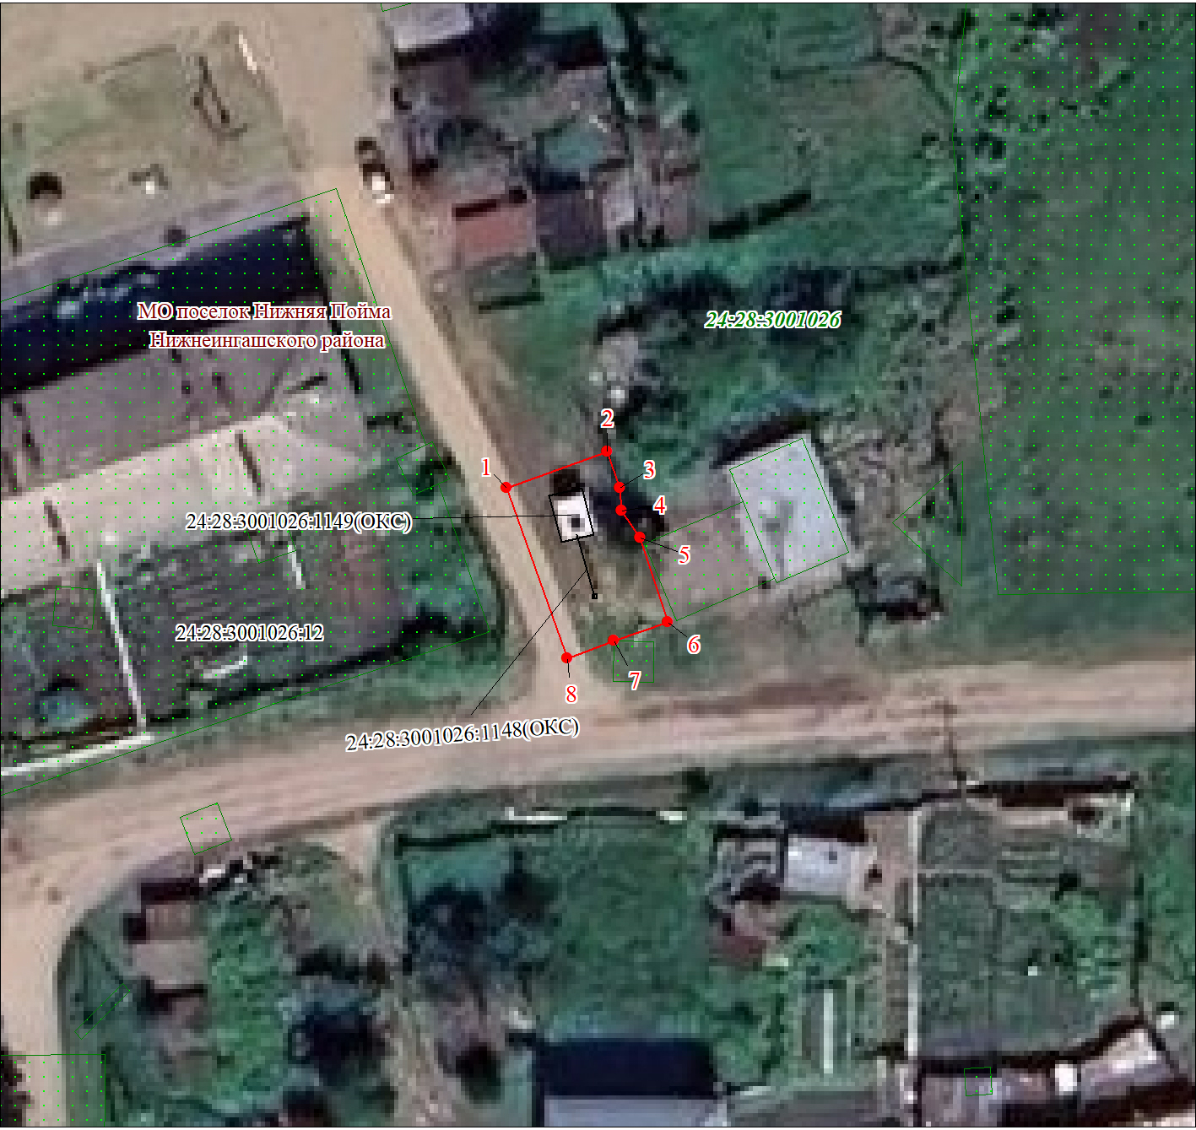
Масштаб 1:500

Используемые условные знаки и обозначения:
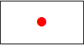 | Характерная точка границы публичного сервитута
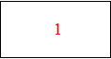 | Надписи номеров характерных точек границы публичного сервитута
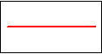 | Граница публичного сервитута
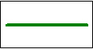 | Граница кадастрового квартала
24:28:012 | Обозначение кадастрового квартала
 | Границы земельных участков, сведения о которых содержатся в ЕГРН
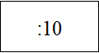 | Надписи кадастрового номера земельного участка
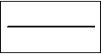 | Существующая часть границы объекта капитального строительства, имеющаяся в ЕГРН сведения о которой достаточны для определения ее местоположения

Ошибка! Ошибка связи.

